C:\Users\A54B~1\AppData\Local\Temp\FineReader12.00\media\image1.jpeg

МУНИЦИПАЛЬНОЕ КАЗЕННОЕ ОБЩЕОБРАЗОВАТЕЛЬНОЕ  
УЧРЕЖДЕНИЕ «БАЛТАМАХИНСКАЯ СРЕДНЯЯ  
ОБЩЕОБРАЗОВАТЕЛЬНАЯ ШКОЛА»  
СЕРГОКАПИНСКИЙ РАЙОН РЕСПУБЛИКИ ДАГЕСТАН

Село Балтамахи Сергокалинский район, 368518, тел/факс: E-mail: [rusomarov@inbox.ru](mailto:rusomarov@inbox.ru)

О К ПО 25125547, ОГРН 1030502332882, ИНН/КПП 0527003021/052701001

ПРИКАЗ

от 11.01. 2019г. №2

Об утверждении тарификации

Во исполнения Федерального закона от 25.12.2018 N 481-ФЗ "О внесении изменения в статью 1 Федерального закона "О минимальном размере оплаты труда"

Приказываю:

1. Утвердить тарификационный список работников МКОУ «Балтамахинская СОШ» на 01.01.2019г. (прилагается)
2. Бухгалтерии осуществлять начисление и выдачу заработной платы в соответствии утвержденному тарификационному списку работников МКОУ «Балтамахинская СОШ».
3. Контроль за исполнение настоящего приказа оставляю за собой.

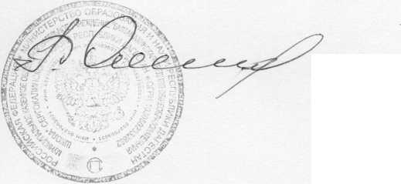Директор школы

Р.А.Омаров